中国机器人教育联盟

ROBOC国际机器人创客等级测评考试（一级卷B）

**姓名 考号**

**单项选择题（共20题）**

|  |  |  |  |  |  |  |  |  |  |  |  |  |  |  |  |  |  |  |  |  |
| --- | --- | --- | --- | --- | --- | --- | --- | --- | --- | --- | --- | --- | --- | --- | --- | --- | --- | --- | --- | --- |
| **题号** | **1** | **2** | **3** | **4** | **5** | **6** | **7** | **8** | **9** | **10** | **11** | **12** | **13** | **14** | **15** | **16** | **17** | **18** | **19** | **20** |
| **答案** |  |  |  |  |  |  |  |  |  |  |  |  |  |  |  |  |  |  |  |  |

1、 _______ 。( )

A. B. C. D.

2、 （ ）

A. B. C. D.

3、 ？（ ）

A. B. C. D.

4. ？（ ）

A. B.

C. D.

5、 （ ）

A．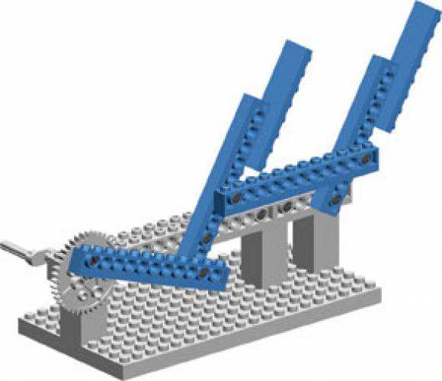 B. 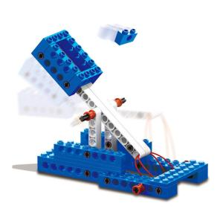 C. 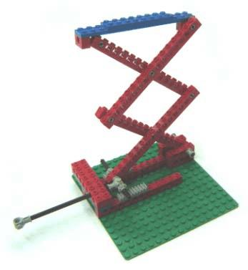 D. 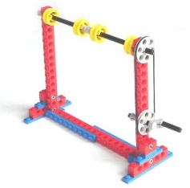

6、 ？（ ）

A. B.

C. D.

7、 （ ）

A. B. C. D.

8、 。( )

A. B.

C. D.

9、 （ ）

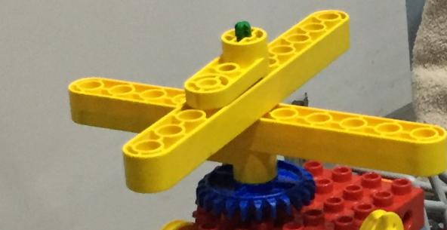 A.

B.

C.

D.

10、 ？（ ）

A. B.

C. D.

11、 ？（ ）

A. B. C. D.

12、 （ ）

A. B. C. D.

13、 （ ）

A. B. C. D.

14、 （ ）

A. B.

C. D.

15、 （ ）

A. B. C. D.

16、 ， ?（ ）

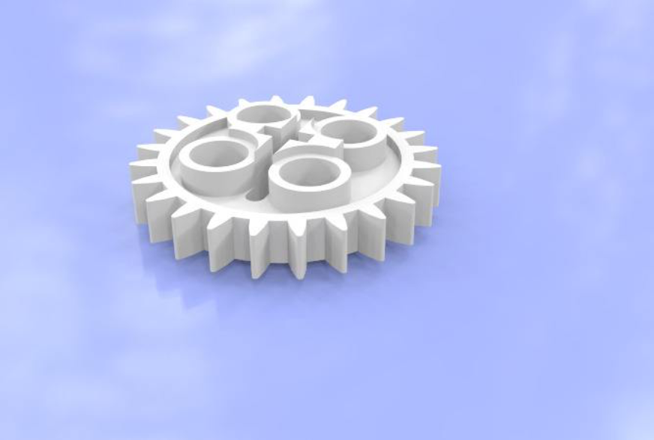

A. B.

C. D.

17、 （ ）

A. B. C. D.

18、 ？（ ）

A. B. C. D.

19、 ？（ ）

A. B. C. D.

20、 （ ）

A. B. C. ` D.